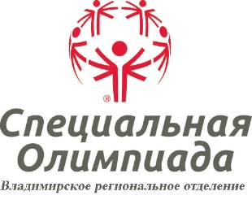

ЗАЯВКА НА УЧАСТИЕ
В XI ОТКРЫТОМ ОБЛАСТНОМ ФЕСТИВАЛЕ
РУССКИХ НАРОДНЫХ ИГР «ЗАБАВА - 2020»
Дата и место проведения: | 30.09.20 г. , Суздаль, «Парк 950-летия г. Суздаля
Наименование учреждения:
Название творческого коллектива:

№ п/п | ФИО участника  творческого коллектива | Год рождения | Виза врача
1
2
3
4
5
6
7
8
9
10

К фестивалю допущено __________________________человек
Врач______________________________________________________________
МП (подпись) (ФИО, расшифровка)

Директор учреждения______________________________________________
МП (подпись) (ФИО, расшифровка)

Руководитель – представитель
творческого коллектива ____________________________________
(подпись) (ФИО, расшифровка)

